PROFESSOR:Renata Muniz do Nascimento
CURSO: Ciência da Computação
DISCIPLINA: Cáuculo - 1
TURMA: 1MA - CCOMP | DATA: 13/04/2026
ALUNO(A): Gabriel Ribeiro, João Gabriel Ramalho Croti, Pablo Kayke Fernandes Bezerra, Pedro Augusto Martins Kimura, Samuel Eblak

TÍTULO DA ATIVIDADE:

Entrega de Cálculo 1 - PI

Grupo: Gabriel Ribeiro, João Gabriel Ramalho Croti, Pablo Kayke Fernandes Bezerra, Pedro Augusto Martins Kimura, Samuel Eblak

Descrição do jogo: O jogo é um labirinto em primeira pessoa onde o jogador deve explorar o ambiente e encontrar a saída enquanto evita armadilhas e obstáculos. Utilizando raciocínio lógico e atenção aos detalhes, o jogador precisa tomar decisões estratégicas para sobreviver e avançar no cenário.

Desafio 1 - Potenciação e Radiciação:

Contexto: O jogador se depara com um abismo, e a resposta da questão definirá o tamanho da ponte.
Enunciado: Digite o valor de X:
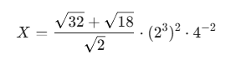
Resolução:
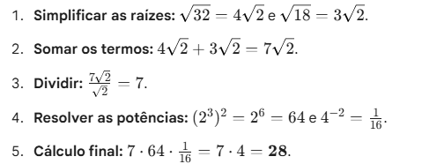

Resultado: X = 28

Explicação no jogo: A resposta da expressão definirá o tamanho da ponte, a resposta certa fará com que a ponte seja materializada de forma correta, dando ao jogador o acesso à próxima fase. Se errar, a ponte pode ficar incompleta ou ser grande demais e começar a rachar, até que se quebre por completo.

Desafio 2 - Fatoração e Simplificação:

Contexto: O jogador encontra uma porta de bronze trancada. Para desbloqueá-la, ele deve inserir o valor simplificado de uma fórmula.

Enunciado: Reduza a expressão para encontrar o valor numérico que abrirá a porta:
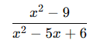
Resolução:

Fatorando:
- Numerador:
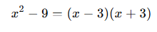
- Denominador:
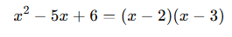
Substituindo:
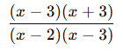
Cortando:
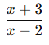
Resultado final:

Explicação no jogo: A simplificação da expressão revela a forma correta necessária para desbloquear uma porta. Quando o jogador resolve corretamente, a porta se abre, dando acesso a uma nova área do jogo.

Desafio 3 - Equações e sistemas de equações:

Contexto: O jogador entra em uma sala do labirinto e encontra várias plataformas numeradas no chão, duas fileiras com 5 placas cada. Algumas são seguras, outras ativam espinhos mortais.
Enunciado: Descubra os valores de x e y para identificar as placas seguras.
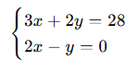

Resolução:

Isolar uma das incógnitas:

Substituir na primeira linha:
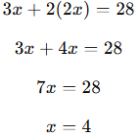

Encontrar o Y:

Resultado final: X = 4 e Y = 8

Explicação no jogo: As respostas de X e de Y indicam as duas plataformas seguras para pisar, pulando nas duas plataformas corretas o jogador consegue chegar ao outro lado da sala e dar continuidade ao jogo. Caso o jogador pule em alguma plataforma errada, espinhos são ativados e o jogador perde todos os pontos de vida, sendo levado de volta à primeira fase (o primeiro desafio).

Conclusão: A matemática desempenha um papel fundamental na construção de jogos digitais, pois permite criar desafios que vão além da simples ação, estimulando o raciocínio lógico e a tomada de decisões do jogador. No projeto desenvolvido, os conceitos de potenciação, fatoração e sistemas de equações foram aplicados de forma integrada ao ambiente do jogo, influenciando diretamente a progressão, os obstáculos e a interação com o cenário.
Além de resolver enigmas, o jogador passa a compreender que cada resultado matemático tem um impacto concreto dentro do jogo, como a criação de caminhos, abertura de portas ou identificação de rotas seguras. Isso torna a experiência mais imersiva e estratégica, já que o erro não é apenas numérico, mas também afeta a sobrevivência e o avanço no jogo.
Dessa forma, a matemática deixa de ser apenas um conteúdo teórico e passa a atuar como um elemento essencial na mecânica do jogo, contribuindo para o desenvolvimento do pensamento lógico, da resolução de problemas e da criatividade na elaboração de desafios.

